**Stator atas Dfd**

Panjang stator = 492-15-15 = 462 mm

Right plane🡪sketch🡪normal to

Buat Arc Radius 55.5 mm (D=111 mm)

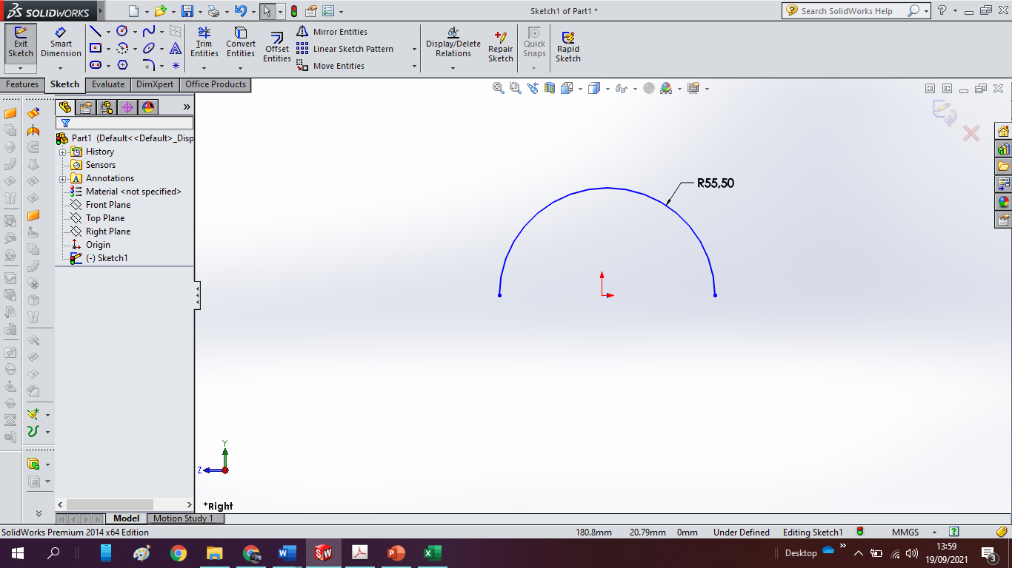

Dan diberi garis

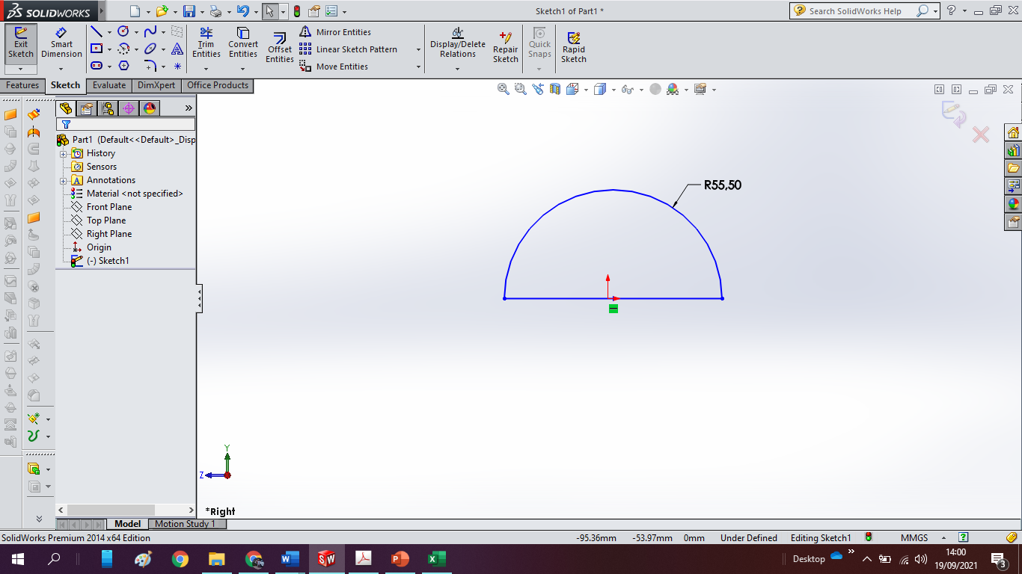

Extrude 462 mm

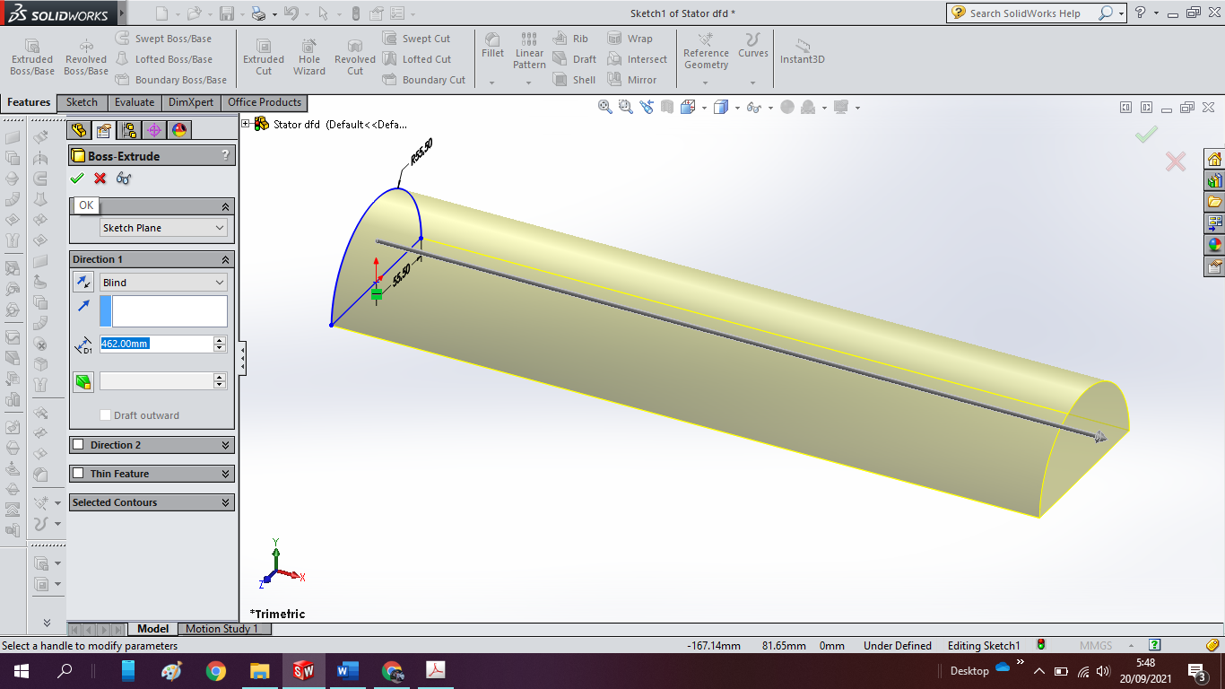

Klik di permukaan, normal to dan sketch

Membuat profile lubang stator

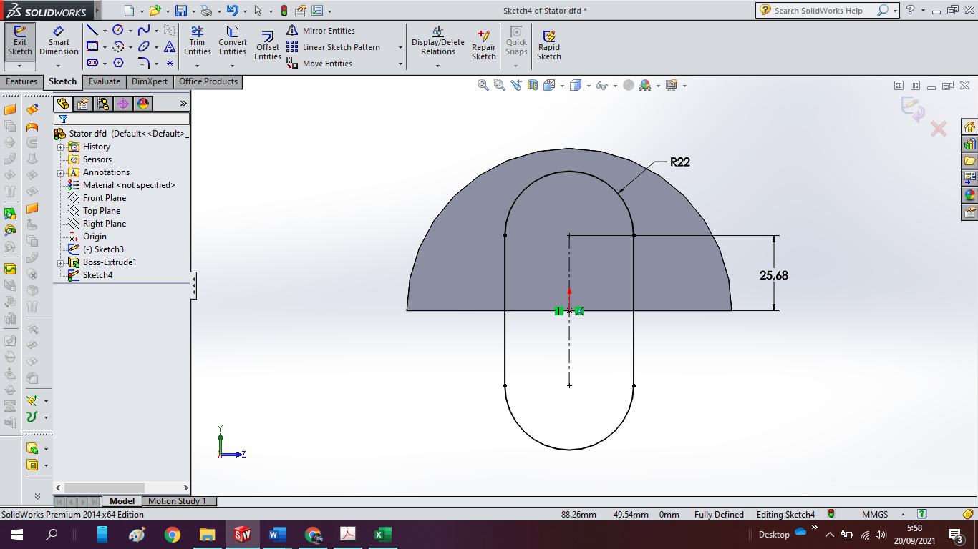

Membuat garis tengah (garis bantu), front plane, sketch dan normal to

matikan sketch, Swept cut

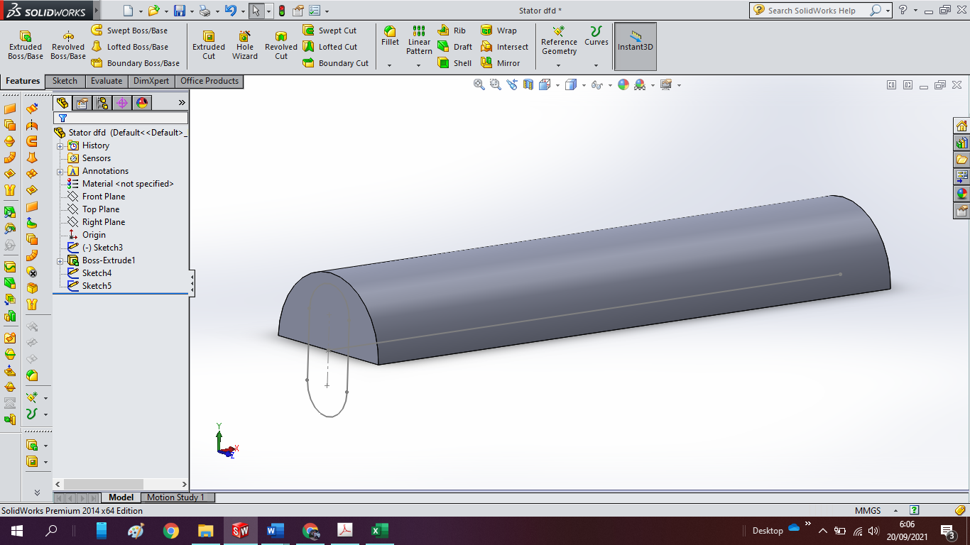

Pilih profile lingkaran lubang pada profile

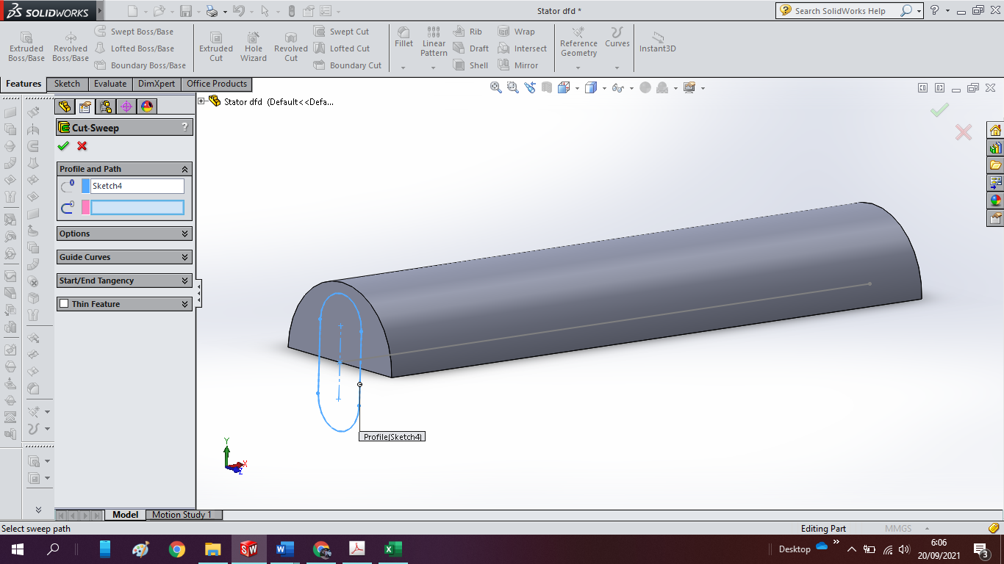

PIlih garis pada path

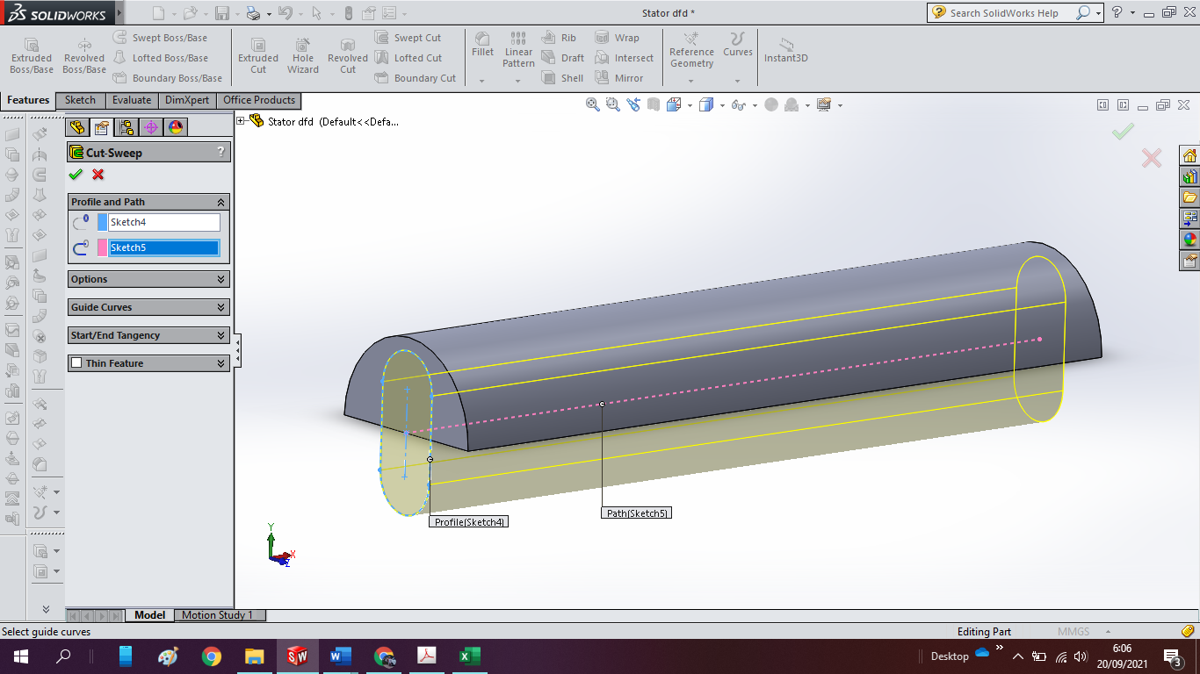

Pada options, pilih twist along path

Pilih turns, dan isi 1.0

Edit material, pilih rubber 🡪 NBR

